
【ピポと学ぶ 短期トレード教科書 #04】VWAPって結局なに？ 初心者に説明するつもりで調べたら、見るのは5つだった
5

ピポ｜大型株デイトレ研究所
2026年9月9日 10:11 フォローする

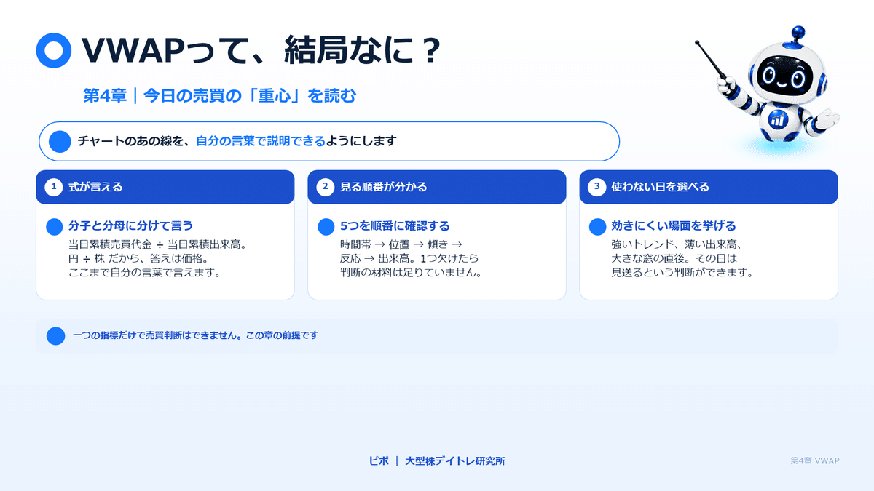

こんにちは。「ピポ｜大型株デイトレ研究所」の中の人です。
チャートを開くと、最初から引かれている線があります。ローソク足のすぐそばを、うねうねと付いてくる一本。名前は「VWAP」。
私はこの線を、長いあいだ「平均っぽい線」くらいの理解で見ていました。株価がその上にあるか、下にあるか。見ていたのはそれだけです。なぜその線が引かれているのか、何を平均しているのか、そもそも誰が見ているのか。何も説明できないまま、毎日画面に映していました。
その程度の理解で、毎回そっと見過ごしていたわけです。
今回、第4章としてVWAPを最初から調べ直しました。中学生に説明するつもりで、証券会社と取引所とツールの公式資料を順番に開いていったら、思っていたより単純で、思っていたより注意点が多い線でした。
そして最後に、見るべきものが5つに整理できました。

初心者のころ、私が分からなかったこと
調べる前、私の頭の中にあった疑問はこの5つです。
- 移動平均線とは何が違うのか。どちらも「平均」なのに、なぜ2本ある？
- 「VWAPより上」なら、その株を買った人はみんな勝っているということ？
- VWAPから何%離れたら、戻ってくるの？
- 朝に触れたときと、午後に触れたとき。同じ線として見ていい？
- そもそも、自分のツールのどこにVWAPがあるのか分からない
どれも、検索すれば「答えらしきもの」はすぐ出てきます。ただ、出てきた答えの根拠がどこにあるのかまでは、私はずっと確かめていませんでした。
全体像はこちら（親記事のご案内）
VWAPと出来高、押し目買い、損切り、利確、資金管理、トレード記録までを1本にまとめた記事があります。
▶ 【デイトレ初心者の教科書】出来高×VWAPの見方と使い方
https://note.com/pipo_daytrade/n/n201609db94c9
こちらが教科書シリーズの「地図」です。全体の流れをつかみたい方は、先にそちらをどうぞ。
この記事は、その地図のうち VWAPだけを1本まるごと使って拡大したもの です。地図と拡大図、という関係だと思ってください。

先に、答えを置いておきます
VWAPは、その日の売買の「重心」 です。
その日に成立した売買を、出来高で重みづけしてならした平均価格。式でいうと、当日の累積売買代金を、当日の累積出来高で割ったものです。
そして、実戦で見るのは次の5つ。
- 位置 — 株価はVWAPの上か、下か
- 傾き — VWAPは上向きか、下向きか、横ばいか
- 反応 — VWAPに触れた足は、どう終わったか
- 出来高 — その反応のとき、出来高は増えたか
- 時間帯 — いま何時か（＝その線がどれだけ動きやすい状態か）
1つでも欠けていたら、判断の材料はまだ足りていません。
ピポの結論
VWAPは今日の売買の重心。上か下かだけじゃなくて、線の向きと、そのときの出来高と、いま何時かまで見よう。5つがそろわない日は、休んでいいんだよ。

この記事の性格
先に書いておきます。
- 必勝法の紹介ではありません。 私は勝ち方を教えられる立場にいません。分からなかった人間が、分かるところまで調べた記録です。
- VWAP単独で売買判断はできません。 この記事の最後まで読んでも、「VWAPだけ見ていれば勝てる」という結論は出てきません。むしろ逆のことを何度も書きます。
- この記事に出てくるチャートの形と数値は、すべて説明用の模式例（架空）です。 実在の銘柄・日付のチャートではありません。私の実際のトレード記録も、この記事には出てきません。その理由は後半の「検証メモ」に書きます。
- 調べても分からなかったことは、分からなかったと書きます。 記事の最後に、確認しきれなかった項目をまとめてあります。
この章で分かること
- VWAPの計算式を、自分の言葉で説明できるようになる
- なぜ「出来高の多かった価格」に線が引っ張られるのか、数字で言えるようになる
- なぜ多くの参加者がその線を意識していると言えるのか、思い込みではなく取引所と証券会社の原文から説明できる
- チャートを開いたとき、5つを順番に確認できるようになる
- VWAPが「動きやすい時間帯」と「動きにくい時間帯」を区別できるようになる
- VWAPが機能しにくい場面を挙げられて、その日は使わない・見送るという判断ができる

1. VWAPって、結局なにを平均した線なのか
1-1｜一言でいうと「今日の売買の重心」
まず、用語の3点セットから始めます。この教科書では、専門用語が初めて出てきたときに必ずこの3つを書きます。
VWAP（ブイワップ／売買高加重平均価格）
① 一言でいうと何か
その日に成立した売買を、出来高で重みづけしてならした平均価格です。「今日、参加者が実際にお金を置いた場所」の代表値、と言い換えてもいいと思います。
日本取引所グループ（JPX）の用語集は、VWAPを「当日の東京証券取引所のオークション市場で成立した価格を価格毎の売買高で加重平均した価格」と定義しています。定義文の全文は2-1で引用します。
（出典：日本取引所グループ／用語集「売買高加重平均価格（VWAP）」／参照日 2026-09-08）
② なぜ短期トレードで見るのか
その日の売買の実態に近い平均価格であり、しかも後で見るとおり、大口の注文を出す側にとっての目標値として使われていると、取引所自身が書いているからです。だから、多くの参加者が同じ線を意識していると考えられます。
（「全員が必ず見ている」と言い切れる資料は、私は見つけられませんでした。根拠にする取引所と証券会社の原文は、2章で引用します。）
③ 実戦では何を確認するのか
株価がその線の上にあるか下にあるか。線がどちらを向いているか。触れたときの足の形と、そのときの出来高。そして、いま何時か。この5つです。
比喩でいうと、VWAPは シーソーの支点 です。
人がたくさん乗っている側に、支点は寄っていきます。同じように、今日たくさん売買された価格のほうへ、VWAPという線は引き寄せられます。
1-2｜式は、2つの数字を割るだけ
難しい漢字にビビる必要はありませんでした。式はこれだけです。
VWAP ＝ 当日累積売買代金 ÷ 当日累積出来高
（出典：楽天証券 マーケットスピード オンラインヘルプ／大和証券 金融・証券用語解説集。松井証券のヘルプもほぼ同じ定義です。参照日はいずれも2026-09-08）
これは、JPXの定義にある「価格毎の売買高で加重平均した価格」を、そのまま計算の形にしたものです。取引所の定義文と、証券会社の計算式は、同じことを別の言い方で書いています。
分子と分母を分解します。
分子＝当日累積売買代金（たんじつるいせきばいばいだいきん）
今日ここまでに成立した「価格 × 株数」を、ぜんぶ足した金額です。単位は円。
分母＝当日累積出来高（たんじつるいせきできだか）
今日ここまでに成立した株数を、ぜんぶ足した数です。単位は株。
金額（円）を、株数（株）で割る。だから答えは「1株あたり何円」、つまり価格になります。当たり前の確認ですが、ここを一度やっておくと「VWAPは価格の線である」ということが腹落ちします。
大和証券のVWAP取引の説明ページには、具体的な数字の例も載っています。20,300,000円 ÷ 45,500株 ＝ 446.1538…円、という計算です。割り切れないので、小数がずっと続きます。ここでは「割り算の結果は、きれいな数字にならないことがある」という点だけ覚えておけば十分です。
なお、この小数の端数を実際の注文でどう扱うのかは、今回の調査では確認できませんでした。想像で書くわけにはいかないので、要確認 のまま、記事の最後の一覧に残しておきます。
（出典：大和証券 国内株式「出来高加重平均取引（VWAP取引）」／参照日 2026-09-08）
1-3｜なぜ「足して3で割る」ではだめなのか
ここがVWAPの核心です。加重平均（かじゅうへいきん） という言葉が出てきます。
加重平均とは何か。 数字を足して個数で割るのではなく、それぞれに「重み」を掛けてからならす平均のことです。
なぜ短期トレードで見るのか。 VWAPが単純な平均とズレる理由そのものだからです。
実戦で何を確認するのか。 どの価格帯に出来高が集まっていたか、です。
比喩でいうと、配点の重い問題を重視した平均点 です。
100点満点のテストで、配点1点の問題と配点50点の問題があるとします。この2問を「同じ重さ」で数えて平均を出したら、その平均点はその子の実力を表しません。配点50点の問題のほうを重く見るのが自然です。
VWAPも同じ考え方です。1,000株しか売買されなかった価格と、8,000株売買された価格を、同じ重さで数えません。
説明用の架空例で確かめます（事例A）
※以下の数値は、説明用の架空の数値です。実在の銘柄の値ではありません。
ある日、3つの価格でだけ売買が成立したとします。
- 1,000円 × 8,000株 ＝ 8,000,000円
- 1,050円 × 1,000株 ＝ 1,050,000円
- 1,100円 × 1,000株 ＝ 1,100,000円
単純平均（足して3で割る）
（1,000 ＋ 1,050 ＋ 1,100）÷ 3 ＝ 1,050円
VWAP（売買代金の合計 ÷ 出来高の合計）
10,150,000円 ÷ 10,000株 ＝ 1,015円
差は35円。
同じ日の、同じ約定を見ているのに、答えが35円ずれました。ずれた理由ははっきりしています。8,000株という圧倒的な量が成立した1,000円のほうへ、重心が寄ったから です。
これが「出来高で重みづけする」ということの中身です。

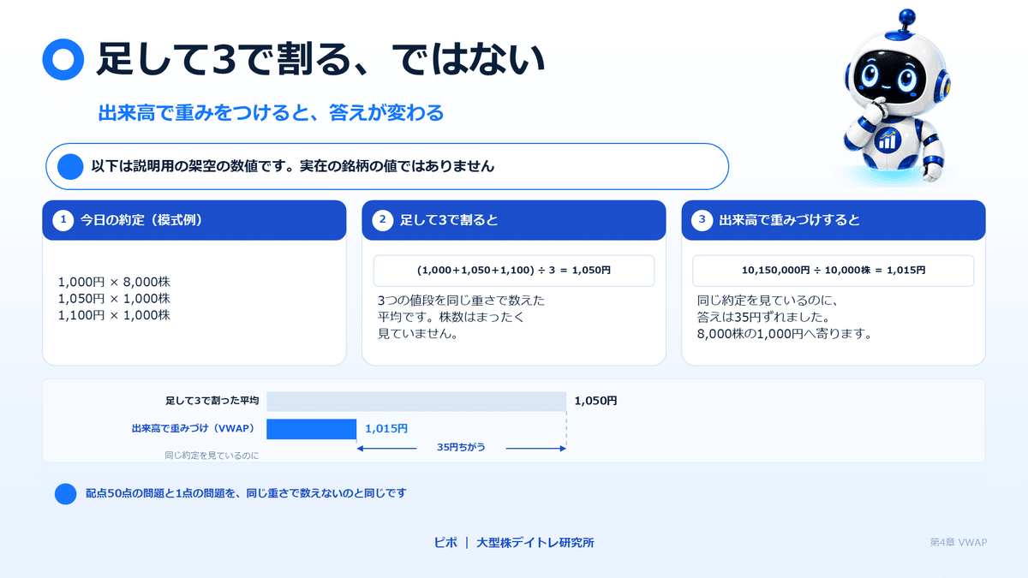

1-4｜VWAPは毎朝ゼロから引き直される
移動平均線との違いは、ここが一番大きいところです。
移動平均線 は、終値を決まった本数だけならしたものです。25日移動平均線なら、直近25日分の終値の平均。だから日をまたいで、線はずっと続いていきます。
VWAP は、今日の分だけです。今日の朝ゼロから積み上げ始めて、その日の取引が終われば終わり。翌朝、またゼロから引き直されます。
比喩でいうと、こうなります。
- 移動平均線 ＝ 過去n日ぶんの日記をならしたもの。昨日も一昨日も入っている
- VWAP ＝ 今日1日の家計簿。昨日の支出は1円も入っていない
もっと身近にいえば、お店の入り口に置いてある「本日の売上ボード」です。翌朝になったらゼロから書き直す。前日の数字は消えます。
だから「昨日のVWAPが消えた」のは不具合ではありません。そういう線です。日足チャートにVWAPを出そうとして詰まるのも、同じ理由です（この話は、この記事の後半「7-2」でもう一度出てきます）。
移動平均線そのものは第6章で扱います。ここでは「ならしている対象が違う2本の線なんだ」というところまでで大丈夫です。
✅ ここまでのチェックポイント
- VWAPの式を、分子と分母に分けて言えますか
- 単純平均とVWAPがずれる理由を、自分の言葉で説明できますか
- いま自分が見ている線は、「毎朝リセットされる線」で合っていますか

2. なぜ、みんなが同じ線を見ているのか
私が一番もやもやしていたのが、ここでした。
「VWAPは多くの投資家に意識されています」——という説明はよく見ます。でも、なぜ意識されるのかを聞くと「みんなが見ているから」と返ってくる。それでは説明になっていません。意識されるから意識される、では堂々めぐりです。
その答えは、市場を運営している側の文章に、短く書いてありました。
2-1｜取引所が、自分の言葉でこう書いています
日本取引所グループ（JPX）の用語集に、「売買高加重平均価格（VWAP）」という項目があります。原文をそのまま引用します。
売買高加重平均価格（VWAP：Volume Weighted Average Price・ブイワップ）とは、当日の東京証券取引所のオークション市場で成立した価格を価格毎の売買高で加重平均した価格をいいます。売買高加重平均価格は、より取引実態に近い平均的な約定値段として、主に機関投資家の執行価格の目標値として用いられています。東証においては、ToSTNeT-1の一類型として、VWAPターゲット取引及びVWAPギャランティー取引を用意しており、証券会社との間で合意した価格で執行することが可能です。
（出典：日本取引所グループ／用語集「売買高加重平均価格（VWAP）」／参照日 2026-09-08）
たった3文です。でも、この章で知りたかったことが、ほとんど入っていました。3つに分けます。
① 何を平均しているか
「価格毎の売買高で加重平均した価格」。1章で分解した式そのものです。取引所の定義も、証券会社の計算式も、同じ計算を指しています。
② なぜ意識されるのか
「より取引実態に近い平均的な約定値段として、主に機関投資家の執行価格の目標値として用いられています」。
私が探していたのは、この一文でした。「みんなが見ているから」ではなく、「大口の注文を出す人たちにとっての目標値だから」。 しかもこれは、誰かの相場観でも、私の推測でもありません。市場を運営している取引所自身が、用語集にそう書いています。
ここで、堂々めぐりがやっと終わりました。
③ 取引所にも、VWAPを基準にした取引がある
「東証においては、ToSTNeT-1の一類型として、VWAPターゲット取引及びVWAPギャランティー取引を用意しており」。この話は2-3で書きます。
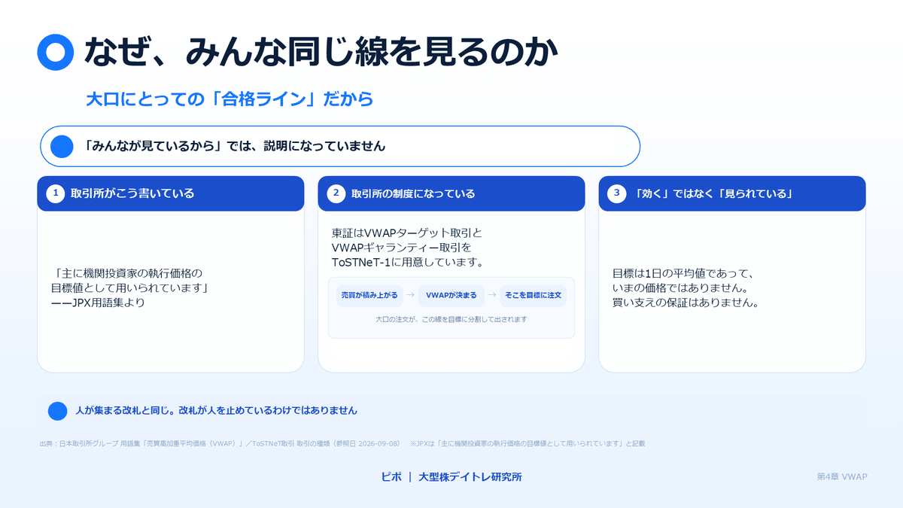
定義文の、もうひとつの言葉
見落としたくない言葉が、最初の一文にあります。「オークション市場で成立した価格」。
オークション市場（オークションしじょう）
① 一言でいうと何か
買い注文と売り注文を突き合わせて値段を決めていく、取引所の通常の売買のことです。立会内（たちあいない）とも呼ばれます。板（いた＝どの値段に、どれだけの注文が並んでいるかの一覧）に注文が並び、条件の合ったところから約定していく、あの仕組みです。
② なぜ短期トレードで見るのか
VWAPという線が、何を材料に作られているのかを決めている言葉だからです。
③ 実戦では何を確認するのか
チャートに出ているVWAPと、ニュースで見る「立会外で大口が売買した」という話を、別の場所の話として切り分けることです。
ここは、慎重に書きます。
私が書けるのは、東証の定義が「オークション市場で成立した価格」と書いている、という事実までです。取引所の通常の売買の外で行われる大口取引（ToSTNeT。2-3で説明します）が、この平均に入るのか入らないのか。JPXは「立会外の約定は含まれない」とは、明示的には書いていません。
書いていないことを、私が推測で埋めるわけにはいきません。ここは 要確認 のまま、記事の最後の一覧に残します。
2-2｜「執行の目標値」とは、どういうことか
定義文の②を、もう少しかみ砕きます。
執行とは何か。 注文を、実際の売買として成立させることです。「1万株買う」と決めることではなく、それを本当に買い終えるまでの作業のほう。決めるのは一瞬でも、買い終えるには時間がかかります。ここを分けて考えると、この章の後半が読みやすくなります。
大きな資金で株を売買する人たち（機関投資家と呼ばれる人たちです）は、その執行が上手だったかどうかを、あとから測られます。その物差しがVWAPだ、というのが定義文の②です。
証券会社の説明にも、同じことが書かれています。SMBC日興証券の用語集では、VWAPは「取引量の多い時間帯の価格に重きをおいて、その日の取引の加重平均価格」であり、「機関投資家の取引戦略の目標値として用いられています」と説明されています。
（出典：SMBC日興証券 初めてでもわかりやすい用語集「VWAP」／参照日 2026-09-08）
ここから先は比喩です。根拠は、いま引用した取引所と証券会社の文章のほうにあります。
比喩でいうと、仕入れ担当者の合格ライン です。
八百屋さんの仕入れ担当が、今日キャベツを大量に仕入れるとします。今日の市場の平均的な仕入れ値より高く買ってしまったら、上司に説明が要ります。逆に、平均より安く買えたなら「仕事をした」と言えます。
だから担当者は、平均値を目標にして、一度にドカンと買わずに少しずつ買います。一度に買うと、自分の注文で値段を吊り上げてしまうからです。
株の世界でも同じことが起きています。大きな注文を一度に出すと、自分の注文で株価が動いてしまう。だから注文を細かく分けて、一日かけて執行していきます。その結果を測る物差しが、VWAPです。
2-3｜取引所にも、VWAPを基準にした取引の枠組みがある
定義文の③に出てきた「ToSTNeT-1」を、原文で確認しておきます。
ToSTNeT（トストネット）とは何か。 取引所が用意している、立会外（たちあいがい）の取引の場です。JPXの説明では、ToSTNeT市場では単一銘柄取引・バスケット取引・終値取引・自己株式立会外買付取引の4種類の取引ができる、とされています。
そのうちの 単一銘柄取引（ToSTNeT-1） について、JPXはこう説明しています。立会市場の直近値から上下7％以内の価格で、相手方を指定した取引ができる。大口取引など、立会市場での円滑な執行が困難な取引をToSTNeT市場で行うことにより、立会市場へのインパクトを抑えることができる。
（出典：日本取引所グループ／ToSTNeT取引「取引の種類」／2020-08-17更新／参照日 2026-09-08）
そしてJPXの用語集は、VWAPターゲット取引とVWAPギャランティー取引を、このToSTNeT-1の一類型として 挙げています。証券会社との間で合意した価格で執行することが可能、とも書かれています。
なお、ToSTNeTの説明ページには、終値取引（ToSTNeT-2）について「立会市場での終値又はVWAPを確認してから取引に参加できる」という記述もあります。ここにもVWAPが出てきます。
ただし、ToSTNeT-1とToSTNeT-2の関係を、私は説明できません。 用語集はVWAPターゲット取引・VWAPギャランティー取引を「ToSTNeT-1の一類型」と書いており、私が確認できたのはそこまでです。2つの取引がどう使い分けられているのかまでは、原文から読み取れませんでした。分からないところを、それらしくつなげるのはやめておきます。
ここまでを整理すると、こうなります。
立会内（オークション市場）で積み上がった約定が、VWAPという1本の平均をつくる。そして、その平均値を基準にした取引の枠組みが、取引所側に用意されている。
2-4｜証券会社にも、VWAPを基準にした注文がある
取引所だけではありません。私たちが口座を持っている証券会社にも、VWAPを基準にした売買が、商品として並んでいます。
私が原文を確認できた範囲で、3社ぶん挙げます。
野村證券（証券用語解説集「VWAPギャランティー取引」）
金融商品取引所に上場している株券の売買を、VWAPを基準にした価格で行う取引。その執行は、金融商品取引所を通さず、取引所外売買で行われる、と説明されています。
大和証券（国内株式「出来高加重平均取引（VWAP取引）」）
上場している株式等を、VWAPを基準にした価格で、顧客と大和証券が 自己対当（じこたいとう） で売買する取引。メリットとして「株価動向や売買のタイミングを注視する必要がなくなります」「マーケット・インパクト の軽減」が挙げられています。
ただし、注意書きもあります。売買停止やストップ高・ストップ安（1日に動ける値幅の上限・下限まで株価が動いた状態。第16章で扱います）といった特殊なケースでは、約定が成立しないこと。注文株数の一部または全部が約定できない場合があること。どちらも原文に明記されています。
聞き慣れない言葉が2つ出てきたので、そのままにせず補足します。
マーケット・インパクト。 2-2で書いた「自分の大きな注文そのものが、株価を動かしてしまう」ことです。八百屋さんが一度にドカンとキャベツを買うと、値段が吊り上がってしまう。あれを指す言葉だと理解しています。だから大口は注文を細かく分けます。ToSTNeT-1の説明にあった「立会市場へのインパクトを抑える」も、同じ話をしています。
自己対当。 ここは正直に書きます。この語の正式な定義を、私は一次情報で確認できていません。ただ、大和証券の原文には「お客さまと大和証券が」売買する、とはっきり書かれています。【解釈】取引所の板で見知らぬ誰かと売買するのではなく、証券会社そのものが売買の相手になる形だと、私は読みました。定義の断定はしません。
SMBC日興証券（「日興VWAPトレード」）
VWAP値に一定のスプレッド（価格差）を加減した値が注文値となり、1営業日を通じて確定する仕組み。ただし1営業日における価格変動が大きい場合、同一の価格で約定しないことがある、とされています。
（出典：野村證券 証券用語解説集／大和証券 国内株式VWAP取引／SMBC日興証券 日興VWAPトレード。参照日はいずれも2026-09-08）
ここまでを並べると、こうなります。取引所の用語集に定義があり、取引所にはそれを基準にした取引の枠組みがあり、証券会社には商品として並んでいる。
VWAPは「なんとなくみんなが見ている線」ではありませんでした。ここが分かったとき、私はやっとこの線を真面目に見る気になりました。
2-5｜終日／前場／後場という区分がある
もうひとつ、知っておくと混乱しない話です。
VWAPを基準にした注文には、対象とする時間帯の区分があります。SMBC日興証券の場合、終日VWAP・前場VWAP（前場8時40分まで受注）・後場VWAP（後場12時10分まで受注）の3つです。
（出典：SMBC日興証券「日興VWAPトレード」／参照日 2026-09-08）
大和証券にも、終日取引・前場取引・後場取引・時間指定取引（11:00〜大引けなど）という注文パターンがあります。大引け（おおびけ） とは、その日の最後の売買のことです。
（出典：大和証券 国内株式「出来高加重平均取引（VWAP取引）」／参照日 2026-09-08）
一方で、私たちが個人のチャートツールで普通に見ている線は、通常「終日VWAP」（その日の寄り付きから通しで積み上げたもの）です。 寄り付き（よりつき） とは、その日の最初の売買のことです。
「前場だけのVWAP」「後場だけのVWAP」という考え方が世の中にはある、ということだけ頭の隅に置いておくと、後で混乱しません。
2-6｜ただし「効く」のではなく「見られている」だけ
ここが、この章で一番大事な注意点かもしれません。
「大口がVWAPを目標にしている」は、取引所が書いている事実です。でもそれは、「VWAPで買い支えられる」という意味ではありません。
JPXの定義文をもう一度読んでみてください。「執行価格の目標値として用いられています」とは書いてあります。でも、「その価格で株価が反発します」とは、一言も書いてありません。 目標値であることと、値段が跳ね返ることは、別の話です。
大口が一日かけて注文を刻むとき、目標にしているのは 一日を通した平均値 です。いま目の前にある価格ではありません。だから、株価がVWAPを割ったからといって、そこで誰かが買ってくれる保証はどこにもない。
比喩でいうと、駅の改札 です。
改札には人が集まります。だから、通過する人と押し戻される人がはっきり見えます。でも、改札そのものが人を止めているわけではありません。 人が集まる場所だから、そこで動きが見えやすいだけです。
VWAPも同じで、多くの人が見ている場所だから反応が出やすい。それだけです。線に魔力はありません。
なお、「VWAP付近には大口の指値（さしね＝値段を指定して出す注文）が集まりやすい」という話をよく見かけます。これは私にとってはまだ仮説です。 板のデータで検証していないので、この記事では事実として書きません。いつか検証できたら、そのときに結果を書きます。
✅ ここまでのチェックポイント
- VWAPが意識される理由を、「みんなが見ているから」以外の言葉で説明できますか
- その理由の出どころが、取引所の用語集の一文であることを言えますか
- 「意識されている」と「反発する」を、別のこととして分けて考えられていますか

3. VWAPは、朝は軽くて午後は重い
ここからが、親記事には書いていない話です。私が今回いちばん驚いたところでもあります。
3-1｜コップの水に、絵の具を1滴
VWAPは「累積の平均」です。時間が経つほど、分母（累積出来高）がどんどん大きくなっていきます。
分母が大きくなるということは、新しく成立した売買1本あたりの影響が、どんどん薄まっていく ということです。
比喩でいうと、コップの水に、絵の具を1滴たらす ようなものです。
水が底に少ししか入っていない朝のうちは、絵の具を1滴落としただけで、一気に色が変わります。でも、コップが満タンになった午後に同じ1滴を落としても、色はほとんど変わりません。
絵の具の量は同じです。変わったのは、水の量のほうです。
3-2｜数字で見ると、こうなる（事例B）
※以下の数値は、説明用の架空の数値です。実在の銘柄の値ではありません。
同じ「2,010円 × 10万株」の買いが入ったとき、朝と午後でVWAPがどれだけ動くかを比べます。
【朝のケース】
それまでに成立していたのが、2,000円 × 10万株 だけだったとします。
- 累積売買代金：200,000,000円（2億円）
- 累積出来高：100,000株
- このときのVWAP：2,000円
ここに 2,010円 × 10万株 が加わります。
- 累積売買代金：401,000,000円
- 累積出来高：200,000株
- 新しいVWAP：2,005円（＋5円）
【午後のケース】
すでに平均2,000円で500万株が成立していたとします。
- 累積売買代金：10,000,000,000円（100億円）
- 累積出来高：5,000,000株
- このときのVWAP：2,000円
ここに、まったく同じ 2,010円 × 10万株 が加わります。
- 累積売買代金：10,201,000,000円
- 累積出来高：5,100,000株
- 新しいVWAP：約2,000.2円（＋0.2円）
同じ売買です。金額も株数も、1円も変えていません。
それでも、朝はVWAPが5円動き、午後は0.2円しか動きませんでした。
これは相場観の話ではありません。ただの算数です。
VWAPは割り算です。分母（累積出来高）が大きくなるほど、新しい1本の約定が動かせる幅は小さくなる。 それだけのことです。
どのくらい小さくなるのか、この例で確かめます。
比べるのは、買いが入ったあとの累積出来高 です。朝は20万株、午後は510万株。510万 ÷ 20万 ＝ 25.5倍。
そしてVWAPが動いた幅は、＋5円と、＋約0.196円（さきほど「＋0.2円」と丸めた数字です）。5 ÷ 0.196 ＝ 約25.5。
分母が25.5倍になったぶん、動く幅は25.5分の1になりました。ぴったり合います。
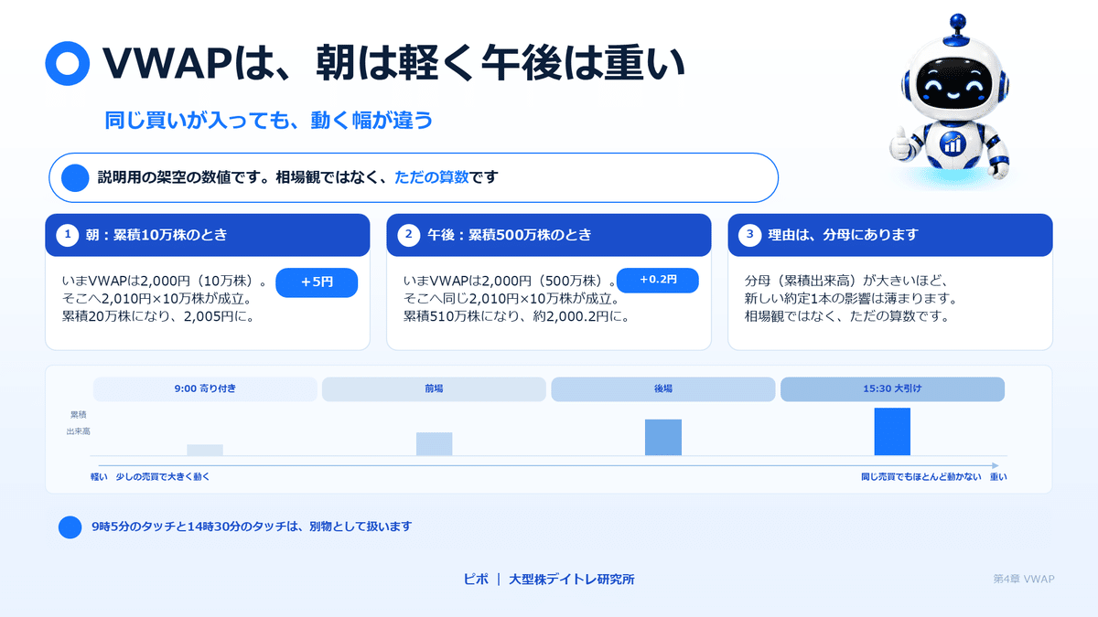

【訂正メモ】ここは、私が一度まちがえた場所です
最初に書きかけたのは、「50倍だから50分の1」でした。買いが 入る前 の累積出来高（10万株と500万株）を比べて、それがそのまま影響の比だと思い込んだからです。
でも、割り算の分母になるのは、その買いを足した あと の数です。入る前どうしを比べた数字は、動いた幅の比とは一致しませんでした。
自分で書いた式を、自分で割り戻してみて気づきました。数字は、出したら必ず検算する。今回の反省です。
正しくは、買いが入ったあとの20万株と510万株を比べて25.5倍。動く幅は、25.5分の1です。
3-3｜だから、9時5分のタッチと14時30分のタッチは別物
この算数から、実戦で効いてくる結論が出てきます。
朝のVWAPは、まだ「平均」と呼べるだけの量がありません。
寄り付き直後のVWAPは、数分ぶんの約定だけで作られています。それを支持線（しじせん／株価が下げ止まりやすいと考えられる価格帯）のように扱うのは、テストを1問だけ解いた時点の平均点を、その子の実力だと言い切るようなもの です。
ここから先は、事実ではなく私の【解釈】です。
朝のうちは、線のほうが株価を追いかけていくように見えます。株価が動けば、その約定がそのままVWAPを引っ張るからです。逆に午後は、線がほとんど動かないので、株価のほうが線に戻ってくるように見えます。
同じ「VWAPタッチ」という言葉で語られていても、朝と午後では、起きていることが違う ということです。
朝のVWAP割れで反射的に損切りして、そのあとすぐ戻される。この形にはこういう仕組みがある、というのが今回の私の理解です。
寄り付きの見方そのものは第10章で扱います。ここでは「時間帯を最初に確認する」という習慣だけ持ち帰っていただければ十分です。
3-4｜引け際に、もう一度だけ動く
もうひとつ、時間の話をします。
2024年11月5日から、東証の取引終了時刻は15時30分になりました。
- 前場：9:00〜11:30（変更なし）
- 後場：12:30〜15:30（従来の15:00から延伸）
- 15:25〜15:30 はプレ・クロージング。売買は成立せず、注文だけを受け付ける時間です。この間も板の状況は配信されます
- 15:30に 板寄せ（いたよせ） が実施され、終値が決まります
（出典：楽天証券 お知らせ「11月5日から東証の取引終了時刻は15時30分になります」／2024-09-19公表・2024-11-12更新／参照日 2026-09-08）
板寄せとは何か。 一定の時刻に注文を集めて、まとめて一本の値段で約定させる方式です。ふだんのザラバ（注文が来た順にどんどん約定していく方式）とは違います。
比喩でいうと、閉店5分前のレジの行列 です。
5分間はレジを止めて、並んでいる人を受け付けるだけ。そして時間が来たら、まとめて一気に精算する。この最後の精算でまとまった量が成立するので、その日の平均も、最後にもう一度だけ動きます。
【解釈】この板寄せは立会内（2-1で書いた、オークション市場）での約定なので、当日のVWAPにも反映されると考えています。ただし、取引所が公表するVWAPにこの約定が含まれるかどうかを、私は一次資料で確認できていません。断定はしないでおきます。
実戦上の意味はシンプルです。自分のデイトレの手仕舞い時刻を、この時間帯と無計画に重ねない。 引け際は別ルールで扱う、と先に決めておくことです。
✅ ここまでのチェックポイント
- チャートを見る前に、いま何時かを確認していますか
- 朝のVWAPを、支持線のように扱っていませんか
- 今日の手仕舞い時刻を、先に決めましたか

4. 実戦で見るのは、この5つ
タイトルで「見るのは5つ」と書きました。回収します。
親記事では、位置・傾き・反応の3点を挙げました。この章では、そこに 出来高と時間帯 を足して5点にします。
そして、見る順番 が大事です。
4-0｜まず時計を見る
先に、数え方の話をしておきます。見るのは5つのままです。ただし時間帯だけは、最初と最後の2回見ます。 だから手順としては6ステップ並びますが、項目が6つに増えたわけではありません。読みながら「結局いくつなんだ」と止まらないように、先に書いておきます。
なぜ時間帯を一番最初に置くのか。
第3章で見たとおり、時間帯によって、線そのものの信頼度が変わるから です。
まだ数分ぶんの約定しかない線を、いくら丁寧に分析しても意味がありません。位置も傾きも反応も、その線が信用できる前提の話です。だから先に、線の信用度を決める時間を確認します。
- いま何時か
- 寄り付き〜10時ごろか、13時以降か
- 今日はまだ、この銘柄にいつもどおりの出来高が入っているか
4-1｜位置：ローソク足の「実体」で見る
株価はVWAPの上か、下か。
ただし条件があります。ヒゲ（細い線の部分）だけの抜けは、「抜けた」と数えません。
ローソク足の太い部分（実体）がVWAPの上に出たのか。それとも、一瞬ヒゲが出ただけで、実体は下に残ったのか。ここを区別しないと、判断がぶれます。
足を水に浸けただけでは、「泳いだ」とは言いません。
4-2｜傾き：自分の売買方向と逆なら、その時点で見送り候補
VWAPは上向きか、下向きか、横ばいか。
そして、その傾きと、自分がやろうとしている売買の方向は同じか。
VWAPが下を向いているのに買おうとしているなら、その時点で見送りの候補です。「反転するかもしれない」は、後で書く「乖離での逆張り」と同じ道に入っていきます。
4-3｜反応：触れた足が、どう終わったか
VWAPに触れた足の終わり方を見ます。パターンはだいたい4つです。
- 下ヒゲを付けて、陽線（ようせん＝その足が始まった値段より高く終わった足）になった（下から支えられた形）
- 上ヒゲを付けて、陰線（いんせん＝その足が始まった値段より安く終わった足）になった（上から押さえられた形）
- 実体でそのまま貫通した（線が効いていない形）
- その足のうちに戻された（だましの可能性）
「触れた」ではなく「触れて、どう終わったか」です。足が確定するまで待つ、というだけの話ですが、これが一番できません。私もできていません。
4-4｜出来高：反発した方向で、増えているか
反発・反落したその方向で、出来高が増えているか。
増えていない反発は、参加者が少ないだけ かもしれません。
比喩でいうと、拍手している人が3人しかいないコンサート です。音はしています。でも、盛り上がってはいない。
出来高はVWAPの分母そのものです。つまり、VWAPという線の「重み」を作っている本体が出来高です。次の第5章では、この出来高だけを取り出して深掘りします。
4-5｜時間帯：もう一度、時計を見る
4-0で見た時間帯を、判断の直前にもう一度確認します。
朝に見た形と、午後に見た同じ形は、意味の重さが違います。5つ目に置いたのは、最後にもう一度確認してほしいからです。
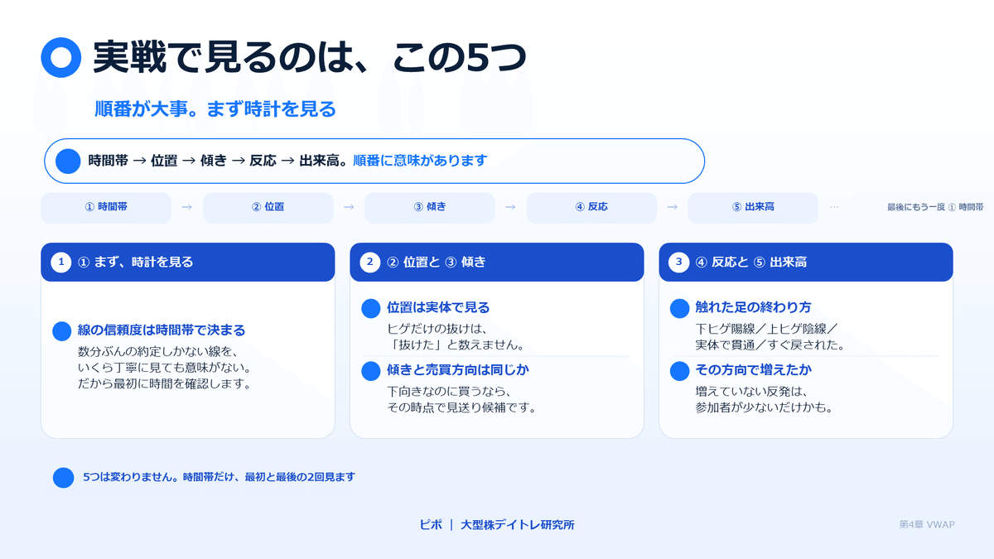

4-6｜さらに3つ、確認を足します
5点がそろっても、まだ見るものがあります。
① 今日、VWAPの上下を何回またいだか
何度も行ったり来たりしている日は、レンジ（方向感がなく行ったり来たりしている状態）の疑いが強くなります。往復が続く日は、VWAPを判断材料から外す。
ただし、「何回で外すか」に公式な根拠のある数字はありません。この記事では目安として3回を置いていますが、これは説明のために私が引いた線であって、資料に書かれている数字ではありません。大事なのは、自分の回数の基準を先に決めて、入る前に紙に書いておくこと です。
② 乖離（かいり）を追いかけていないか
乖離とは、株価とVWAPがどれだけ離れているかのことです。乖離は、追いかけ買い・追いかけ売りを止めるためのブレーキであって、逆張りの合図ではありません。 ここは後の6-4で詳しく書きます。
③ ほかの材料と方向が一致しているか
日経平均やTOPIXといった指数、同じ業種の大型株、前日の高値・安値、節目の価格。これらが示す方向と、VWAPが示す方向は一致しているか。地合い（じあい＝相場全体の流れや雰囲気）の見方は第3章で扱っています。
4-7｜入る前に、「降りる条件」を言葉にする
最後です。というより、本当はここが最初かもしれません。
入る前に、どうなったら降りるかを言葉にできているか。
たとえば「VWAPを実体で割って、次の足で戻せなかったら降りる」。こういう文章が、入る前に頭の中で完成しているか。
大事なのは、無効化のラインを VWAPそのものにピッタリ置かない ことです。節目の価格や直近の安値など、少し余裕のある場所に置く。理由は次の6-3で書きます。
損切りの設計そのものは第12章で扱います。
そして、この5点セットをそろえても、VWAPだけで売買判断はできません。 VWAPは需給を測る物差しの1本です。出来高、板、地合い、材料と重ねて、はじめて材料になります。
✅ ここまでのチェックポイント
- 5つ全部を確認しましたか。1つでも飛ばしていませんか
- 「よく分からない」まま、入ろうとしていませんか
- 降りる条件を、入る前に言葉にしましたか

5. 4つの形を、図で見分ける
※ここから出てくるチャートの形は、すべて説明用の模式図（架空）です。実在の銘柄・日付のチャートではありません。
教科書的にうまくいきやすい形だけを並べると、記事は読みやすくなりますが、実戦の役には立ちません。だまし、判断できない形、そもそも効かない形を、同じ厚さで見ていきます。
5-1｜材料がそろった形（事例C）
- VWAPが上向き
- 株価はVWAPの上
- 押し（押し目＝上昇の途中で、一時的に下げた場面）でVWAP付近まで下げたが、下ヒゲを付けて陽線で終わった
- そのとき、出来高が増えた
- 高値の切り上げが続いている
5点がそろっている形です。
ただし、この形が出れば上がる、という意味ではありません。 あくまで「材料がそろった状態の例」であって、上がることを保証する形ではありません。この形が出てから下げることは、普通にあります。
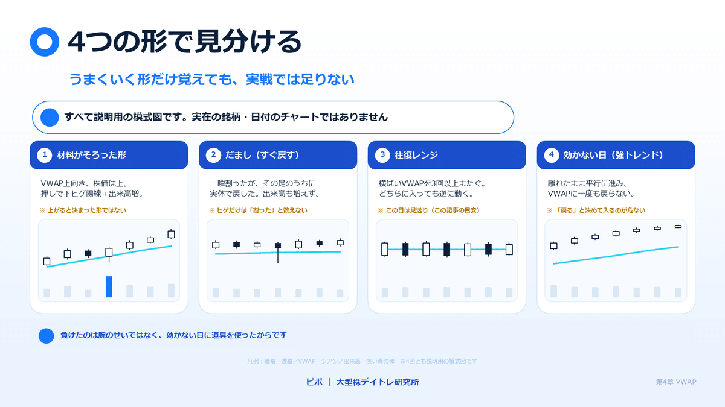

5-2｜だまし：一瞬割って、すぐ戻す（事例D）
- VWAPを一瞬、下に割った
- しかし、その足のうちに実体で戻した
- 割った方向で、出来高は増えていない
ここで反射的に売ると、往復で損切りになります。
「割った」と数えるのは、実体が確定して、さらに次の足でも戻せなかったときです。 ヒゲが1本出ただけでは、まだ何も起きていません。
5-3｜往復レンジ：この日は見送り（事例E）
- VWAPが横ばい
- 株価が上下に3回以上またいでいる
- どちらに入っても、すぐ逆に動く
比喩でいうと、信号のない交差点で、行こうか止まろうか迷い続けている状態 です。渡り始めては引き返す。ケガをするのはここです。
この日は見送りです。
「よく分からない」は、売買理由ではなく見送り理由です。
そして、ここで負けたとしても、それは腕の問題ではありません。道具が効かない日に、道具を使ったからです。
5-4｜そもそも効かない日：強いトレンド（事例F）
- 材料が出て、寄りから一方向に上昇
- VWAPから大きく離れたまま高値を更新し続ける
- VWAPには一度も戻ってこない
この日にVWAPを使おうとすると、いちばん危ない使い方に手が伸びます。「離れすぎたから戻るだろう」という逆張りです。
VWAPを使った売買のなかで、最も損失が大きくなりやすいのがこの形 だと私は理解しました。理由は6-4で書きます。
✅ ここまでのチェックポイント
- いま見ている形は、この4つのどれに近いですか
- 見送るべき形を、見送れていますか

6. よくある誤解と、こわいところ

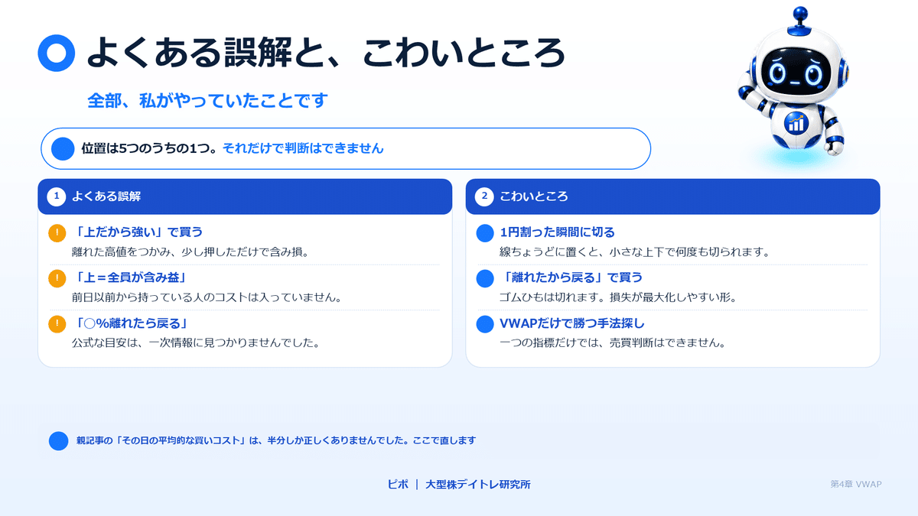

6-1｜親記事で書いた表現を、ひとつ正確にします
先に案内した親記事のなかで、私はVWAPを「その日の平均的な買いコスト」という趣旨で説明しました。
調べ直した結果、この言い方は半分しか正しくありません。
VWAPは、その日に売買した人たちの平均約定価格 です。ここには、次の2つの意味が含まれています。
① 保有者全体の平均取得単価ではありません。
前日以前からその株を持っている人のコストは、1円も入っていません。VWAPに入っているのは「今日の約定だけ」です。
② 「買い方だけ」の平均でもありません。
株の約定は、必ず買い手と売り手がセットで成立します。同じ約定は、買い手にとってのコストであると同時に、売り手にとっての受取価格でもあります。だから「買った人の平均コスト」という言い方は、片側しか見ていないことになります。
なので、正確にはこうです。
VWAPは、その日に成立した売買の平均価格 である。それ以上でも、それ以下でもない。
ここを雑に覚えると、「VWAPより上だから、持っている人はみんな含み益で、売りは出にくいはずだ」という読み方をしてしまいます。これは需給の解釈として間違いです。
親記事は書き換えません。
過去の自分の理解が浅かったことを、後から消してなかったことにするのは、この教科書のやり方ではないと思っています。書いた時点の理解はそのまま残して、後から分かったことを、こうして足していきます。
6-2｜「VWAPより上だから強い」だけで買う
位置は、5つのうちの1つです。
位置だけで判断すると、VWAPから大きく離れた高値をつかみます。そして、少し押しただけで含み損になります。
傾き・出来高・時間帯をそろえてください。
6-3｜VWAPを1円割った瞬間に、切る／ドテンする
見出しに、説明していない言葉を使いました。先に片づけます。
ドテンとは何か。 いま持っている買いを決済して、その場で売りに乗り換えること（逆もあります）。「買い」から「売り」へ、持ち高をひっくり返す動きです。
なぜ短期トレードで出てくるのか。 判断が外れたと思った瞬間に、損を取り返そうとして反対方向に入りたくなるからです。VWAP割れは、その引き金になりやすい形です。
実戦では何を確認するのか。 反対方向の材料が、5点セットでそろっているか。そろっていないのにひっくり返すのは、ドテンではなく、ただの仕返しです。
ここからが本題です。VWAPは、多くの参加者に意識されている線です。だから、そのすぐ近くには他人の注文も集まりやすい。線ちょうどに損切りを置くと、ノイズで往復ビンタになります。
手数料と損切りだけが積み上がっていく形です。
対策は2つ。
- 「実体で割ったか」「次の足で戻したか」を待つ
- 無効化のラインは、VWAPそのものではなく、節目や直近安値に置く
6-4｜「離れすぎたから戻る」で逆張りする
ここが一番こわいところです。
比喩でいうと、ゴムひも です。
伸びれば戻る力が働きそうに見えます。実際そう見える日もあります。でも、ゴムひもは切れることもあります。
強いトレンドの日は、株価が一方向に動き続けます。そして、VWAPも累積平均なので、少し遅れながら同じ方向へついていきます。つまり 乖離が縮まらないまま、両方が平行移動していく ことがある。この日に逆張りを入れると、損失が最大化しやすい。
「◯%離れたら反転」という数字について
今回、私は取引所と証券会社の公式ページ、そしてチャートツールのヘルプを一通り確認しました。日本取引所グループ（JPX）、松井証券、楽天証券、SBI証券、大和証券、野村證券、SMBC日興証券、TradingView。
そのなかに、「VWAPから◯%離れたら反転する」という公式な目安は、ひとつも見つかりませんでした。
松井証券のテクニカル指標一覧には「移動平均乖離率」はありますが、「VWAP乖離率」という指標はありません。
つまり、ネット上で見かける「◯%離れたら逆張り」という数字は、それを書いた人の経験則 です。一次情報の裏づけがあるものではありません。だからこの記事にも、具体的な%の数字は一切書きません。
では、乖離をどう扱うか。
私の現時点の結論は、「乖離は、追いかけを止めるためのブレーキとして使う」です。反転するかどうかの判断は、乖離の大きさではなく、足の形と出来高 で確認します。
なお、乖離を目分量ではなく物差しで見る方法もあります。TradingViewのVWAPには、標準偏差（ひょうじゅんへんさ）のバンド を表示する機能があります。
標準偏差とは何か。 数字がどれくらい散らばっているかを、1つの数字で表した物差しです。クラスの身長でいえば、平均だけでなく「みんながどれくらいバラついているか」を数字にしたもの。ここでは、株価がVWAPからどれだけ離れているかを、目分量ではなく数値で見るために使われています。
TradingViewのヘルプによると、直近の起点以降のすべてのVWAP値について標準偏差を計算し、その標準偏差に一定の倍率を掛けた幅を、VWAPの上下に線として描く仕組みだと説明されています。
（出典：TradingView ヘルプセンター「出来高加重平均価格 (VWAP)」／「VWAPオートアンカー」／参照日 2026-09-08）
ただし、この方法を使っても「標準偏差いくつぶん離れたら反転する」という目安は、やはり一次情報には存在しません。 離れ具合を数値にできるだけです。物差しの目盛りが細かくなっただけで、答えが増えたわけではありません。そこは勘違いしないようにします。
6-5｜出来高の薄い銘柄でVWAPを使う
分母（出来高）が小さいと、たった数本の大口約定で線が飛びます。
線としての意味が薄くなるので、判断材料になりません。
この研究所が大型株に絞っている理由の一つが、ここにあります。人がたくさん乗っていないシーソーの支点を見ても、意味がないからです。
6-6｜ギャップアップ直後に、VWAPで押し目を取ろうとする
前日終値から大きく窓（まど＝前日の終値と、その日の始値のあいだにできる値段の空白）を空けて始まった日は、VWAPは寄り値の近くから始まります。前日終値との関係が、いったん断絶します。
ギャップアップした日は、VWAPが下から株価を追いかけてくる 形になりやすい。すると「VWAPまでの押し目」が想定よりずっと深くなります。
ギャップの日のVWAPの扱いは、第9章で詳しく扱います。ここでは「窓を空けた日は幅を広く見る」とだけ。
6-7｜「VWAPだけで勝てる手法」を探す
私自身が最初に探したものです。
一つの指標だけで、売買判断はできません。 これはこの教科書の全体を通した前提です。
VWAPは、需給を測る物差しの1本にすぎません。出来高、板、地合い、材料。ほかの物差しと重ねてはじめて、判断の材料になります。
補足をひとつ。ストップ高・ストップ安で張り付いた日のVWAPは、その価格に張り付くだけで、ほとんど情報を持ちません。大和証券のVWAP取引の注意書きにも、ストップ高・安は特殊なケースとして挙げられています。この局面の扱いは第16章で。

7. そのVWAP、どこから出していますか（道具の確認）
同じ「VWAP」という名前でも、ツールによって出し方も、計算方法も違います。ここは調べてみて一番びっくりしたところでした。
7-1｜「テクニカル指標の一覧にVWAPがない」の理由
松井証券（ネットストック・ハイスピード）
テクニカル指標の一覧に、VWAPが入っています。DMI、EMA、MACD、MFI、RCI、RSI、VWAP……という並びのなかにあります。
（出典：松井証券 ネットストック・ハイスピード ヘルプ／参照日 2026-09-08）
楽天証券（マーケットスピードII）
私が普段使っているのはこれです。公式ヘルプの「テクニカル指標／トレンド系」のページを開くと、20種類の指標が並んでいます。単純移動平均線、一目均衡表、回帰トレンド、フィボナッチ、ボリンジャーバンド……。
この20種類のなかに、VWAPはありません。
（出典：楽天証券 マーケットスピードII オンラインヘルプ「テクニカル指標/トレンド系」／参照日 2026-09-08）
「テクニカル指標の一覧を探してもVWAPが見つからない」というつまずきは、たぶんこれが原因です。一覧にないものは、いくら探しても出てきません。
では、どこから出すのか。
ここは正直に書きます。MS2でVWAPを表示する手順を記した公式ヘルプのページを、私は特定できませんでした。 個人のブログやQ&Aサイトには手順の説明がありますが、一次情報ではないので、この記事では手順を断定しません。
お使いの方は、チャートの設定画面をご自身で一度確認してみてください。私も確認できたら追記します。
SBI証券（HYPER SBI 2）
個別チャートの「テクニカル」ボタンから「価格指標」を開き、表示したい指標にチェックを入れる方式です。
（出典：SBI証券 HYPER SBI 2 操作ガイド／参照日 2026-09-08）
ただし、この公式ページには指標の完全な一覧がなく、VWAPが「価格指標」に含まれるかどうかを一次情報で確認できていません。 ここも断定しないでおきます。
7-2｜TradingViewと国内証券では、計算方法が違います
ここは知らないと確実に混乱します。
国内証券ツールのVWAP
当日累積売買代金 ÷ 当日累積出来高
TradingViewのVWAP
① 基準価格 ＝（高値 ＋ 安値 ＋ 終値）÷ 3
② 基準価格 × 出来高
③ ②を累積したもの ÷ 出来高を累積したもの
（出典：TradingView ヘルプセンター「出来高加重平均価格 (VWAP)」／参照日 2026-09-08）
計算方法が違います。 ということは、同じ銘柄・同じ日を見ていても、両者のVWAPの値が完全に一致するとは限りません。
「ツールを変えたら線の位置が違う」というのは、不具合ではなく仕様の違いである可能性があります。
どのくらいずれるのかは、私はまだ検証していません。 なので、この記事に「◯円ずれる」という数値は書きません。書けるのは「計算方法が違うので、一致するとは限らない」というところまでです。
もうひとつ。TradingViewには「日足以上でVWAPを非表示」という設定があり、VWAPは日中の時間足でのみ表示される仕様になっています。理由は、VWAPが意味を持つのは、その計算のもとになる期間がチャートの時間足より長い場合に限られるからだと説明されています。
VWAPは、日中足のための指標 ということです。日足チャートに出そうとして詰まっていた人（私です）は、そもそも出す場所が違いました。
7-3｜「VWAP」という名前の、別の線に注意
ツールによっては、「VWAP」という名前で別のものが出てくることがあります。
アンカードVWAP（AVWAP／固定VWAP）
チャート上で選んだ任意のポイントを起点にして計算するVWAPです。TradingViewでは、描画ツールから「アンカーVWAP」を選び、チャート上をクリックして計算開始ポイントを指定します。決算日や急騰の起点からの平均コストを見たいときに使うものです。
（出典：TradingView ヘルプセンター「アンカーVWAP (AVWAP)」／参照日 2026-09-08）
起点が違えば、線も変わります。 これは当日VWAPとは別物です。
MVWAP（移動VWAP）
「複数日をならすVWAPの派生がある」という説明を見かけますが、証券会社・取引所・ツール公式のいずれでも、独立した定義を確認できませんでした。 なので、この記事では定義を断定しません。「そういう名前の親戚がいるらしい」というところまでです。
TradingViewのVWAPには、計算をリセットする「ベース期間」の設定があり、セッション（当日）のほか、週・月・四半期・年・決算・配当・分割などを選べます。設定を見ずに使うと、見ている線が当日VWAPではない可能性があります。
この章の主役は、あくまで 当日VWAP です。毎朝ゼロから引き直される、あの線です。
7-4｜VWAPは、構造的に遅れます
最後にひとつ。
TradingViewのヘルプには、VWAPが遅行（ちこう）指標であることが明記されています。過去のデータを使って平均を計算する以上、この遅れは指標そのものに内在するものであり、短い時間足ではより顕著になる、と説明されています。
（出典：TradingView ヘルプセンター「出来高加重平均価格 (VWAP)」／参照日 2026-09-08）
VWAPは、これから起きることを教えてくれる線ではありません。 すでに起きたことの平均です。だから未来の予測に使うのではなく、いまの位置を確かめる物差しとして使う。私はそう理解しました。
✅ ここまでのチェックポイント
- 自分の見ている線は、「当日リセット」の設定になっていますか
- ツールを変えたときに線の位置が違っても、慌てずに理由を説明できますか

8. 検証メモ（これから確かめること）
この記事には、私の実際のトレード記録が出てきません。
理由を書きます。第4章を書くにあたって、私はVWAPを使った自分のトレードを、記録として整理できていませんでした。記録がないのに「こういう場面で勝てました」と書けば、それは後から都合よく作った話になります。この教科書ではやらないと決めています。
なので、この記事のチャートの形はすべて模式図（説明用の架空の形）です。 もう一度書いておきます。
代わりに、これから何を記録するかを宣言します。
次の実戦で記録する4つの場面
- VWAPが上向きの日に、押し目を取れた日
- VWAP割れで切ったが、結果的にだましだった日
- 往復レンジで、連続して損切りした日
- 乖離を根拠に逆張りして、失敗した日
3と4を先に書いているのは、そちらのほうが教材になるからです。
記録する項目
- 銘柄・証券コード
- 日付・時間足・使用ツール・データ時点（YYYY-MM-DD HH:MM JST）
- 入った理由（5点セットのどれがそろっていたか）
- 降りた理由
- そのときのVWAPの向きと、出来高の増減
- いま何時だったか
記録の作り方そのものは、第22章で扱います。

9. 実戦チェックリスト
チャートを開いてから注文を出すまでの順番です。そのままコピーして使えるようにしてあります。
【開く前】
- [ ] いま何時か。寄り付き〜10時台か、13時以降か
- [ ] そのチャートのVWAPは「当日リセット」の設定か（アンカードVWAPや別のベース期間になっていないか）
- [ ] その銘柄に、いつもどおりの出来高が入っているか
【位置】
- [ ] ローソク足の実体がVWAPの上か、下か（ヒゲだけの抜けは「抜けた」と数えない）
【傾き】
- [ ] VWAPは上向き／下向き／横ばいのどれか
- [ ] その傾きと、自分がやろうとしている売買の方向は同じか（逆なら見送り候補）
【反応】
- [ ] VWAPに触れた足は、どう終わったか（下ヒゲ＋陽線／上ヒゲ＋陰線／実体で貫通／その足のうちに戻された）
【出来高】
- [ ] 反発・反落した方向で、出来高は増えているか（増えていない反発は、参加者が少ないだけかもしれない）
【時間帯・回数】
- [ ] 今日、VWAPの上下を何回またいだか（往復が続く日は判断材料にしない。この記事の目安は3回。回数は自分で決めて、先に紙に書いておく）
【乖離】
- [ ] VWAPから大きく離れた場所を追いかけていないか
- [ ] 「離れすぎたから戻る」を、入る理由にしていないか
【ほかの材料】
- [ ] 指数（日経平均・TOPIX）、同業の大型株、前日高値・安値と、VWAPの示す方向は一致しているか
【降りる条件】
- [ ] 入る前に「どうなったら降りるか」を言葉にしたか
- [ ] 今日の手仕舞い時刻を決めたか（15:25〜15:30のプレ・クロージングをまたぐのか、その前に閉じるのか）
【見送り】
- [ ] 「よく分からない」は売買理由ではなく、見送り理由。今日は見送りでいいか
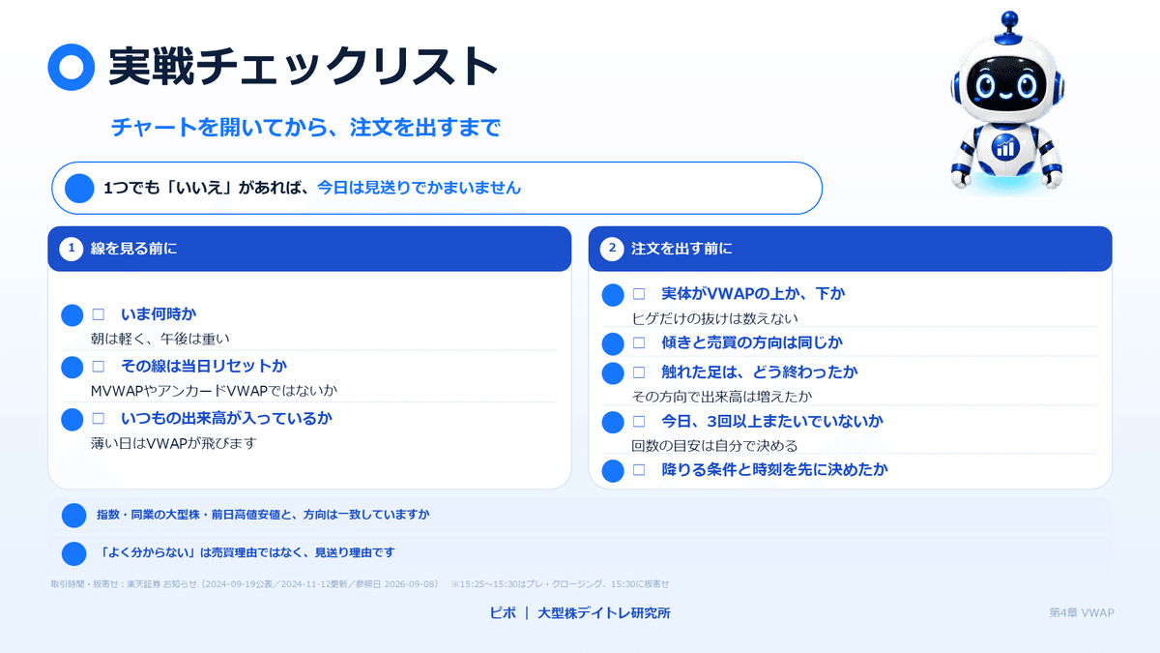

10. まとめ
覚えることは、3つです。
1. VWAPは、その日の売買の重心。
式は「当日累積売買代金 ÷ 当日累積出来高」。出来高で重みづけするから、たくさん売買された価格のほうへ線が寄ります。毎朝ゼロから引き直されます。
2. 見るのは5つ。位置・傾き・反応・出来高・時間帯。
1つでも欠けたら、判断の材料はまだ足りていません。そして5つそろっても、VWAPだけでは売買判断はできません。
3. 効かない日がある。
強い一方向のトレンド、出来高の薄い銘柄、大きなギャップの直後、材料での急騰急落、日足以上の時間軸。使わないと決められることが、使えることと同じくらい大事 です。
そして、今回いちばん腹落ちしたのは、これでした。
VWAPは、朝は軽くて、午後は重い。 同じ売買が入っても、朝は大きく動き、午後はほとんど動かない。だから、9時5分のタッチと14時30分のタッチを、同じ重さで扱ってはいけない。
これは相場観ではなく、算数です。
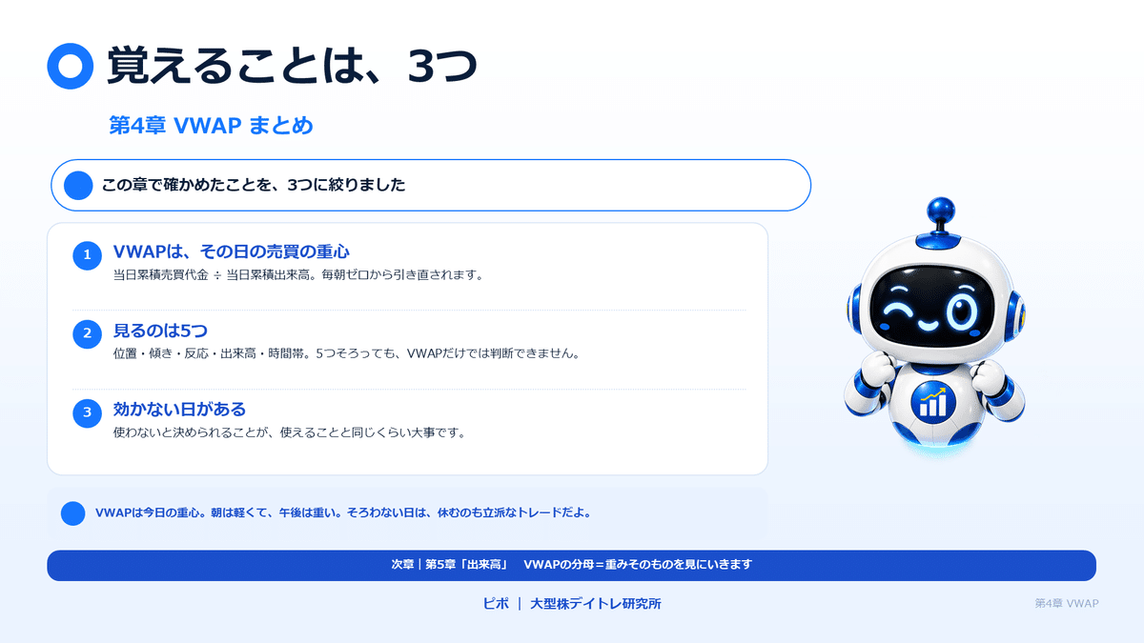

ピポの一言
VWAPは今日の重心。朝はまだ軽くて、午後は重い。線の向きと出来高がそろわない日は、休むのも立派なトレードだよ。次は、その重みを作っている出来高そのものを見にいこう。
次章の予告
第5章「出来高」
VWAPの分母は、出来高です。つまり、この章でずっと「重み」と呼んでいたものの正体が出来高でした。次はその重みそのものを取り出して、値動きの信頼度・注目度・勢いの変化をどう読むかを扱います。
全体像に戻りたくなったら、地図はこちらです。
▶ 【デイトレ初心者の教科書】出来高×VWAPの見方と使い方
https://note.com/pipo_daytrade/n/n201609db94c9

11. 参考資料と注意事項
出典
取引所（一次情報）
- 日本取引所グループ／用語集「売買高加重平均価格（VWAP）」／参照日 2026-09-08／https://www.jpx.co.jp/glossary/ha/360.html
- 日本取引所グループ／ToSTNeT取引「取引の種類」（2020-08-17更新）／参照日 2026-09-08／https://www.jpx.co.jp/equities/trading/tostnet/01.html
定義・計算式
- 楽天証券／マーケットスピード オンラインヘルプ「国内株式」／参照日 2026-09-08／https://www.rakuten-sec.co.jp/MarketSpeed/onLineHelp/msman2_4_1.html
- 大和証券／金融・証券用語解説集「ＶＷＡＰ」／参照日 2026-09-08／https://www.daiwa.jp/glossary/YST1225.html
- 松井証券／ネットストック・ハイスピード ヘルプ「テクニカル指標／チャートタイプ」／参照日 2026-09-08／https://support.matsui.co.jp/faq/show/6736?site_domain=help
VWAPを基準にした取引（証券会社の商品説明）
- 野村證券／証券用語解説集「VWAPギャランティー取引」／参照日 2026-09-08／https://www.nomura.co.jp/terms/japan/hu/vwap.html
- 大和証券／国内株式「出来高加重平均取引（VWAP取引）」／参照日 2026-09-08／https://www.daiwa.jp/products/equity/stc/vwp/
- SMBC日興証券／「日興VWAPトレード」／参照日 2026-09-08／https://www.smbcnikko.co.jp/products/stock/vwap/
- SMBC日興証券／初めてでもわかりやすい用語集「VWAP」／参照日 2026-09-08／https://www.smbcnikko.co.jp/terms/eng/v/E0011.html
取引時間・クロージング・オークション
- 楽天証券／お知らせ「11月5日から東証の取引終了時刻は15時30分になります」（2024-09-19公表／2024-11-12更新）／参照日 2026-09-08／https://www.rakuten-sec.co.jp/web/info/info20240919-02.html
ツール仕様
- 楽天証券／マーケットスピード II オンラインヘルプ「テクニカル指標/トレンド系」／参照日 2026-09-08／https://marketspeed.jp/ms2/onlinehelp/ohm_007/ohm_007_03.html
- SBI証券／HYPER SBI 2 操作ガイド「テクニカル指標を表示する（個別チャート）」／参照日 2026-09-08／https://search.sbisec.co.jp/v2/popwin/guide/tool/hyper_sbi_2/02_basic/individualchart_01.html
- TradingView／ヘルプセンター「出来高加重平均価格 (VWAP)」／参照日 2026-09-08／https://jp.tradingview.com/support/solutions/43000502018/
- TradingView／ヘルプセンター「アンカーVWAP (AVWAP)」／参照日 2026-09-08／https://jp.tradingview.com/support/solutions/43000669764/
- TradingView／ヘルプセンター「VWAPオートアンカー」／参照日 2026-09-08／https://jp.tradingview.com/support/solutions/43000652199/
参考文献（本記事の根拠には使っていません）
- 杉原慶彦「取引コストの削減を巡る市場参加者の取組み：アルゴリズム取引と代替市場の活用」『金融研究』第30巻第2号、日本銀行金融研究所、2011年4月／https://www.imes.boj.or.jp/research/abstracts/japanese/kk30-2-2.html
- 杉原慶彦「執行戦略と取引コストに関する研究の進展」『金融研究』第31巻第1号、日本銀行金融研究所、2012年1月／https://www.imes.boj.or.jp/research/abstracts/japanese/kk31-1-8.html
- ※いずれも書誌情報と要旨のみ確認しています。本文を読み込めていないため、本記事では引用していません。読み終えたら、内容を別途まとめます。
データ時点について
この記事には株価・指数などの市場データを一切使っていません。事例の数値はすべて説明用の架空の数値です。制度・ツール仕様についての参照日は、いずれも 2026-09-08 です。
この記事で確認しきれなかったこと
分からなかったことを、分かったふりで書かないために残しておきます。
- 立会外（ToSTNeT）で成立した約定が、東証の公表するVWAPに含まれないかどうか。JPXの定義文は「オークション市場で成立した価格」と書いていますが、「立会外は含まれない」と明示した記述は確認できていません
- ToSTNeT-1とToSTNeT-2の関係。用語集はVWAPターゲット取引・VWAPギャランティー取引を「ToSTNeT-1の一類型」としていますが、終値取引（ToSTNeT-2）の説明にもVWAPが出てきます。使い分けまでは読み取れませんでした
- 15時30分の板寄せで成立した約定が、取引所が公表するVWAPに含まれるかどうか
- 楽天マーケットスピードIIでVWAPを表示する正式な手順（公式ヘルプの該当ページを特定できていません）
- SBI証券 HYPER SBI 2 の「価格指標」にVWAPが含まれるかどうか
- MVWAP（移動VWAP）の定義を示す一次情報
- TradingViewと国内証券ツールのVWAPが、実際にどの程度ずれるか
- VWAPの計算で出た小数の端数を、実際の注文でどう扱うのか（各社の商品説明では確認できていません）
確認できたものから、順番に書き足していきます。
注意事項
本記事は、短期トレードを学び、検証するための学習記録です。特定の銘柄や売買を推奨するものではありません。相場には損失の可能性があり、掲載した事例や過去の値動きは将来の結果を保証しません。この記事に登場する数値とチャートの形は、すべて説明用の架空例です。実際の取引は、ご自身の資金状況とルールに基づいて判断してください。

